《单片机原理及应用 》复习题
一、选择题
1、MCS-51响应中断时，下面哪一个条件不是必须的 （ ）
（A）当前指令执行完毕 （B）中断是开放的
（C）没有同级或高级中断服务 （D）必须有RETI
2、执行PUSH ACC指令，MCS-51完成的操作是 （ ）
（A）SP+1→SP，（ACC）→（SP）；（B）（ACC）→（SP），SP－1→SP
（C）SP－1→SP，（ACC）→（SP）；（D）（ACC）→（SP），SP+1→SP
3、89C51是 （ ）
（A）CPU （B）微处理器
（C）单片微机 （D）控制器
4、关于MCS-51的堆栈操作，正确的说法是 （ ）
（A）先入栈，再修改栈指针 （B）先修改栈指针，再出栈
（C）先修改栈指针，再入栈 （D）以上都不对
5、MOV C，#00H的寻址方式是 （ ）
（A）位寻址 （B）直接寻址 （C）立即寻址 （D）寄存器寻址
6、必须进行十进制调整的十进制运算 （ ）
（A）有加法和减法 （B）有乘法和除法
（C）只有加法 （D）只有减法
7、ORG 0000H
AJMP 0040H
ORG 0040H
MOV SP，#00H 当执行完左边的程序后，PC的值是 （ ）
（A）0040H （B）0041H （C）0042H （D）0043H
8、MCS-51复位时，下述说法正确的是 （ ）
（A）（20H）=00H （B）SP=00H （C）SBUF=00H （D）TH0=00H
9、可以为访问程序存储器提供或构成地址的有 （ ）
（A）只有程序计数器PC （B）只有PC和累加器A
（C）只有PC、A和数据指针DPTR （D）PC、A、DPTR和SP
10、对程序存储器的读操作，只能使用 （ ）
（A）MOV指令 （B）PUSH指令
（C）MOVX指令 （D）MOVC指令
11、下面哪种设备不是输入设备 （ ）
（A）A/D转换器 （B）键盘
（C）打印机 （D）扫描仪
12、要访问MCS-51的特殊功能寄存器应使用的寻址方式是 （ ）
（A）直接寻址 （B）寄存器间接寻址
（C）变址寻址 （D）相对寻址
13、执行MOVX A，@DPTR指令时，MCS-51产生的控制信号 （ ）
（A）/PSEN （B）ALE （C）/RD （D）/WR
14、下面哪种指令将MCS-51的工作寄存器置成3区 （ ）
（A）MOV PSW，#13H （B）MOV PSW，#18H
（C）SETB PSW.4 CLR PSW.3 （D）SETB PSW.3 CLR PSW.4
15、各中断源发出的中断请求信号，都会标记在MCS-51系统的 （ ）
（A）TMOD （B）TCON/SCON （C）IE （D）IP
16、在中断服务程序中，至少应有一条 （ ）
（A）传送指令 （B）转移指令 （C）加法指令 （D）中断返回指令
17、ORG 2000H
LCALL 3000H
0RG 3000H
RET 左边程序执行完RET指令后，PC= （ ）
（A）2000H （B）3000H （C）2003H （D）3003H
18、下面哪种外设是输出设备 （ ）
（A）打印机 （B）纸带读出机 （C）键盘 （D）A/D转换器
19、下面哪一个部件不是CPU的指令部件 （ ）
（A）PC （B）IR （C）PSW （D）ID
20、以下运算中对溢出标志OV没有影响或不受OV影响的运算是 （ ）
（A）逻辑运算（B）符号数加减法运算（C）乘法运算（D）除法运算
21、以下指令中，属于单纯读引脚的指令是 （ ）
（A）MOV P1，A （B）ORL P1，#0FH
（C）MOV C，P1.5 （D）DJNZ P1，short-lable
二、填空题
1、一个机器周期= 时钟周期，一个时钟周期= 振荡周期，一个振荡周期= 节拍。
2、用串口扩展并行口时，串行接口工作方式应选为 。
3、8051的引脚RST是 （IN脚/OUT脚），当其端出现 电平时，8051进入复位状态。当RST脚收到 电平，8051才脱离复位状态，进入 状态。
4、中断处理的全过程分为三个段： 、 、 。
5、MCS-51中，外部中断请求标志位是 和 。
6、假定（SP）=60H，（ACC）=30H，（B）=70H。执行下列指令：
PUSH ACC
PUSH B
后，SP的内容为 ，61H单元的内容为 ，62H单元的 内容为 。
- MCS-51有 种寻址方式，特殊功能寄存器只能采用 方式。
- MCS-51有 中断源，有 中断优先级。
三、判断题
1、MCS-51的程序存储器只是用来存放程序的。 （ ）
2、当MCS-51上电复位时，堆栈指针（SP）=00H。 （ ）
3、判断以下指令段的正误。 （ ）
MOV P2，#30H
MOV R2，#57H
MOVX A，＠R2
4、HERE：SJMP HERE执行该指令后，程序将原地踏步。 （ ）
5、51单片机内部有两片寄存器，既是工作寄存器和专用寄存器，因在同片内RAM，则它们是统一编址。 （ ）
6、要进行多机通讯，MCS-51串行接口的工作方式应选方式1。 （ ）
7、定时器工作于方式2，若GATE=1、TR0=1、INT0=1就可启动定时/计数器。 （）
8、使用89C51且/EA=1时，仍可外扩64KB的程序存储器。 （ ）
9、MCS-51的相对转移指令最大负跳距是127B。 （ ）
10、PC存放的是当前正在执行的指令。 （ ）
四、名词解释
1、单片机：
2、时钟周期：
3、中断：
4、中断嵌套：
5、半双工：
6、总线：
7、DAC：
8、软件陷阱：

五、简答题
1、简述89C51定时器的四种工作模式的特点，如何选择和设定。
2、位地址7CH与字节地址7CH如何区别？位地址7CH具体在片内RAM中的什么位置？
3、89C51单片机片内设有几个定时器/计数器？它们是由哪些特殊功能寄存器组成？作定时器时，定时时间与哪些因数有关？作计数器时，对外界计数频率有何限制？
4、简述程序状态字寄存器PSW中各位的含义。并说出选择工作寄存器组位的编码。
6、单片机与通用微机相比有何特点？
7、什么是复位？单片机的复位电路有哪几种，工作原理分别是什么？
8、MCS51单片机有哪几种寻址方式？
9、MCS51中断的中断响应条件是什么？
10、单片机软件抗干扰技术主要有哪些？
六、编程题
1、将定时器/计数器做脉冲信号发生器。编程利用定时器T0定时，在P1.0端输出周期性方波信号，方波周期为2ms，已知晶振频率为6MHz。
2、如下图所示，编写程序实现：当按下K1键时，D1-D8全亮，当按下K2键时，D1-D8全灭。
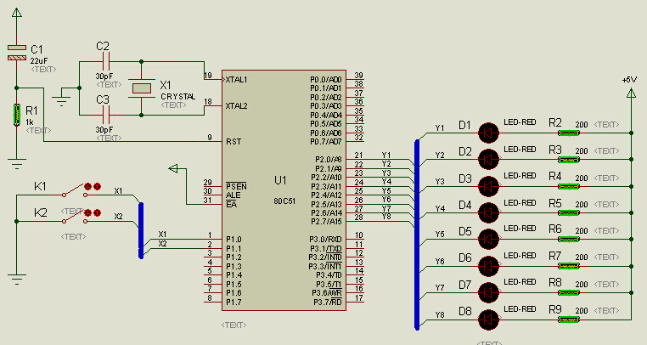
3、电路图如下图所示，LED0和LED1显示两位十进制数的范围为“00”～“99”，其中LED0显示十位，LED1显示个位。响应按键采用中断方式。编写C51程序，实现如下功能：上电复位后数码管LED0和LED1显示“00”，每按一次K1键，数码管显示的数值加1。当显示的两位数为“99”时，按下按键，显示数字“00”。
4、DAC0832单缓冲方式的电路图如下图所示，试编写程序，使DAC0832输出锯齿波。
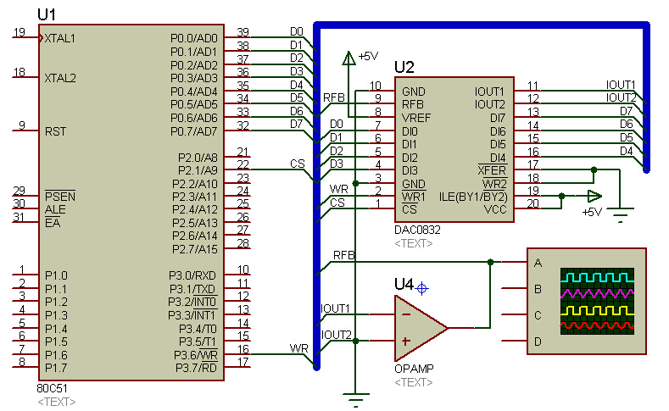
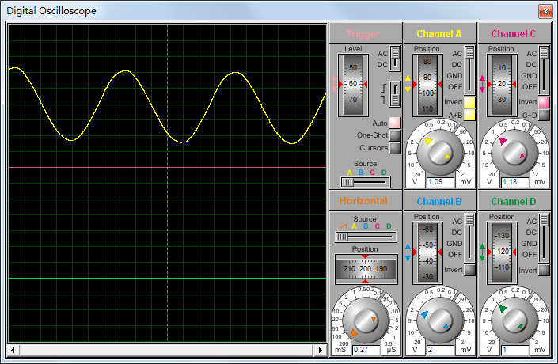
答案
一、选择题
1-10 CACCA CCDCD 11-20CACBB DCACA 21 C
二、填空题
1、一个机器周期= 12时钟周期，一个时钟周期=2个振荡周期，一个振荡周期=1个节拍。
2、用串口扩展并行口时，串行接口工作方式应选为方式0。
3、8051的引脚RST是 IN （IN脚/OUT脚），当其端出现 高 电平时，8051进入复位状态。当RST脚收到 低 电平，8051才脱离复位状态，进入程序运行状态。
4、中断处理的全过程分为三个段：中断请求、中断响应、中断服务。
5、MCS-51中，外部中断请求标志位是IE0和IE1。
6、假定（SP）=60H，（ACC）=30H，（B）=70H。执行下列指令：
PUSH ACC
PUSH B
后，SP的内容为 62H ，61H单元的内容为 30H ，62H单元的 内容为 70H。
- MCS-51有 7 种寻址方式，特殊功能寄存器只能采用 直接寻址方式。
- MCS-51有 5个中断源，有 2 个中断优先级。
三、判断题
×××√√ ×××××
四、名词解释
略
五、简答题
略
六、编程题
略

